KNAUF | IPHOFEN

Moderner Trockenbau:
Eine Platte für alle Fälle
Trockenbauplatten gibt es in unterschiedlichsten Ausführungen. Doch nicht jede Platte eignet sich auch für jeden Einsatzzweck. Höchste Zeit für einen Alleskönner.

Iphofen, 31. März 2020 (tdx) – Ob Neubau, Ausbau oder Sanierung; ob Keller, Wohnraum oder Dachgeschoß – in Trockenbauweise lassen sich in kürzester Zeit neue Wohnräume erschaffen. Die Wände bestehen meist aus Gips- oder Gipsfaserplatten, die auf ein Ständerwerk aufgebracht werden. Meistens müssen Heimwerker bei der Wahl der geeigneten Platten die je nach Raum unterschiedlichen Anforderungen an Schallschutz, Brandschutz, Feuchteschutz und Stabilität berücksichtigen. Anders ist dies mit der Knauf Diamant GKFI Platte. Sie vereint nicht nur alle Eigenschaften, sondern schneidet auch bei allen Leistungswerten am besten ab. Damit eignet sie sich für nahezu jeden Einsatzzweck im Haus – unabhängig davon, wofür ein Raum auch in Zukunft genutzt werden soll.

Die Knauf Diamant GFKI gilt als Allroundplatte. Sie macht Räume leise indem sie den Schall von außen abschirmt und auch innen die Raumakustik verbessert. Zudem kann sie als Feuerschutzplatte bei verschiedenen Brandschutzkonstruktionen eingesetzt werden. Durch eine zusätzliche Imprägnierung ist die Diamant GFKI prädestiniert für den Einsatz in Feuchträumen. Damit kann sie sogar für Küchen, Duschen und Bäder verwendet werden. Eine spezielle Faserarmierung im hochfesten Gipskern macht die Platte extrem stabil. Mit einer Plattendicke von nur 12,5 Millimeter ist sie dennoch sehr schmal und damit platzsparend. Wichtig ist das, wenn später beispielsweise Fliesen auf die Wand kommen oder Schränke befestigt werden sollen.

Gut für mehr Wohngesundheit

Gips nimmt Feuchtigkeit auf und gibt sie nach und nach wieder an die Raumluft ab. Das trägt deutlich zu einem wohngesunden Raumklima bei. Hinzu kommt, dass Gips alkalisch und damit gut gegen Schimmelbildung ist. Dank natürlicher Bestandteile leistet die Knauf Diamant GFKI auch einen wertvollen Beitrag zu mehr Nachhaltigkeit und kann zudem recycelt werden.

Einfach und sauber: Eine Trockenbauwand selber hochziehen

Die Diamant GFKI Platten gibt es zusätzlich zum Standard-Format von 60 x 200 cm auch im handlicheren Miniboard-Format von 60 x 120 cm. Die Verarbeitung ist einfach, da sich die Platten ohne Spezialwerkzeug passgenau zuschneiden lassen.

Ein Ständerwerk aus Metallprofilen ist gewissermaßen das Skelett, an dem die Gipsplatten befestigt werden. Diese werden von unten nach oben aufgesetzt und jeweils an die Ständerprofile geschraubt. Wichtig ist dabei, dass die Platten jeweils versetzt angebracht werden, damit Fugen nicht direkt übereinanderliegen. Übrigens: Im Trockenbau sind nicht nur gerade Wandformen möglich. So sind auch Rundungen, Biegungen oder besondere Lichteffekte kein Problem. Ehe die Wand dann gestrichen oder tapeziert werden kann, müssen noch die Fugen zwischen den Platten verspachtelt werden. Wichtig: Je sorgfältiger und ebenmäßiger hier gearbeitet wird, desto besser wird das Ergebnis.

Weitere Informationen sind unter www.1000moeglichkeiten.de erhältlich.

Pressekontakt:
Knauf Bauprodukte GmbH & Co. KG
Am Bahnhof 7
97346 Iphofen
www.knauf.de/diy

Ansprechpartner:
Dana Moras
Tel: +49(0)9323-31239
Fax: +49(0)9323-311092
E-Mail: moras.dana@knauf.de

BU: Vorsprünge, Nischen sowie integrierte Technik und Beleuchtung ist in Trockenbauweise problemlos möglich. Die imprägnierten Diamant GKFI Platten schützen die Wand vor Kochdunst und sind enorm stabil. Bild: tdx/Knauf

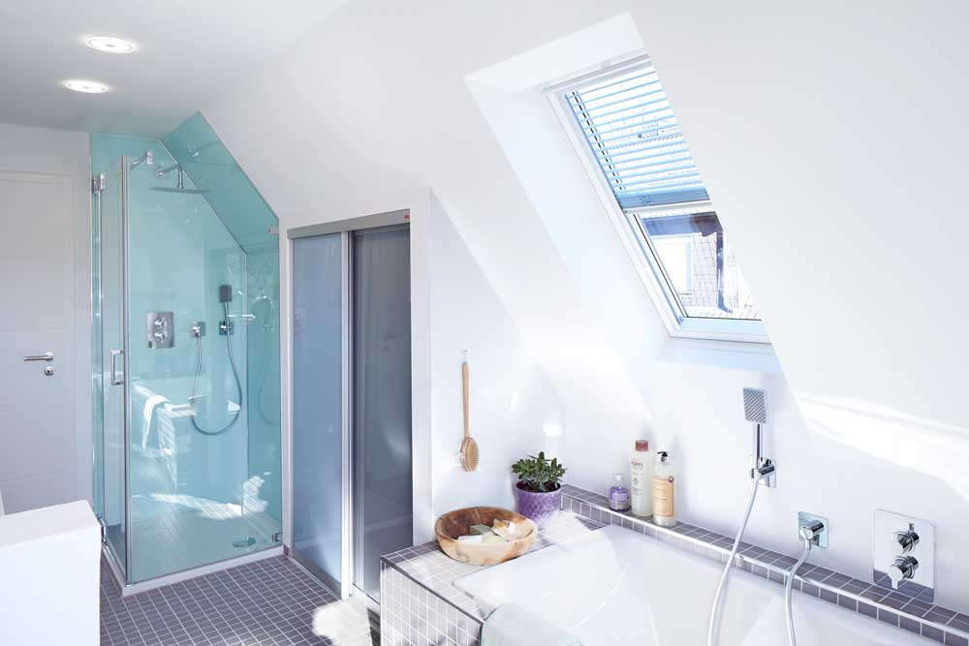
BU: Das Badezimmer unter der Dachschräge ist eine besondere Herausforderung. Trockenbau mit Knauf Diamant GKFI Platten kann hier alle Stärken ausspielen. Sie ist dank Imprägnierung besonders feuchtebeständig und zudem extrem stabil, um daran Fliesen, Armaturen und andere Einbauten befestigen zu können. Bild: tdx/Knauf

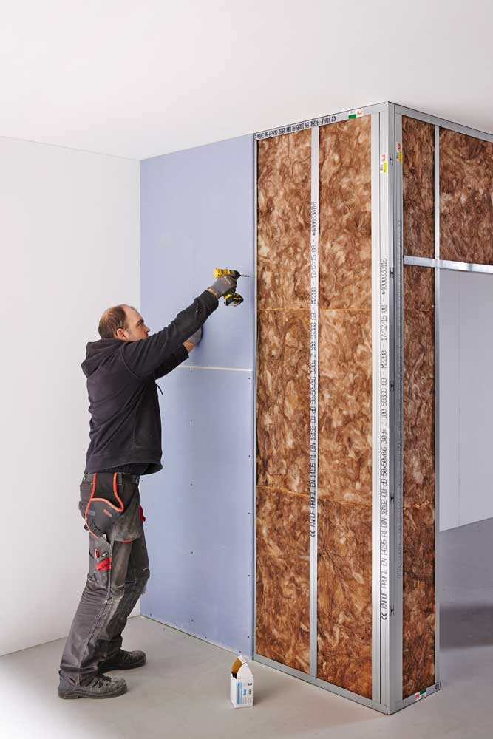
BU: Trockenbauwände lassen sich gut vom Heimwerker errichten. Basis ist eine Unterkonstruktion aus Metall. Diese wird mit Dämmstoff gefüllt und mit den Gipsplatten beplankt. Bild: tdx/Knauf

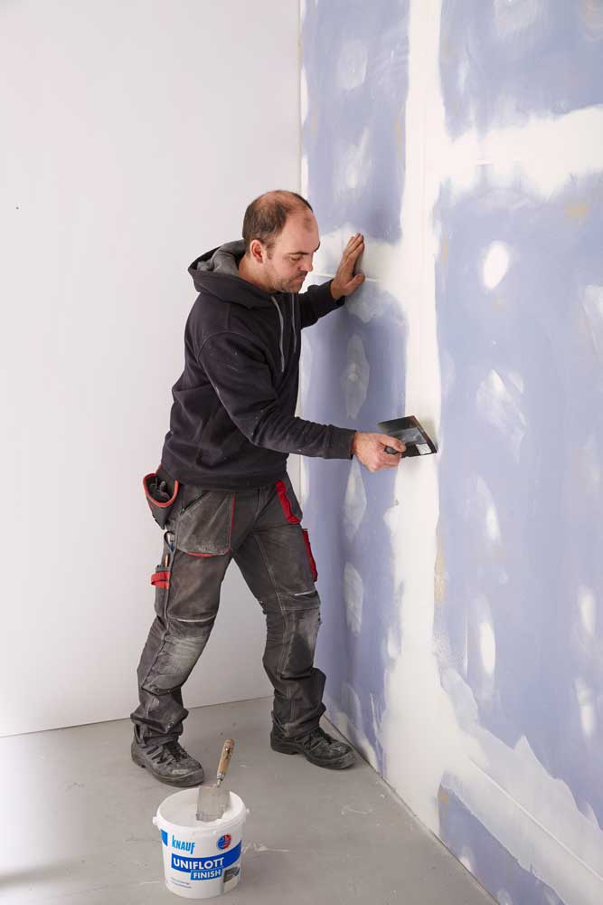
BU: Je sorgfältiger und ebenmäßiger die Fugen zwischen den Platten verspachtelt werden, desto besser wird das Ergebnis um die Wand später zu streichen oder zu tapezieren. Bild: tdx/Knauf

